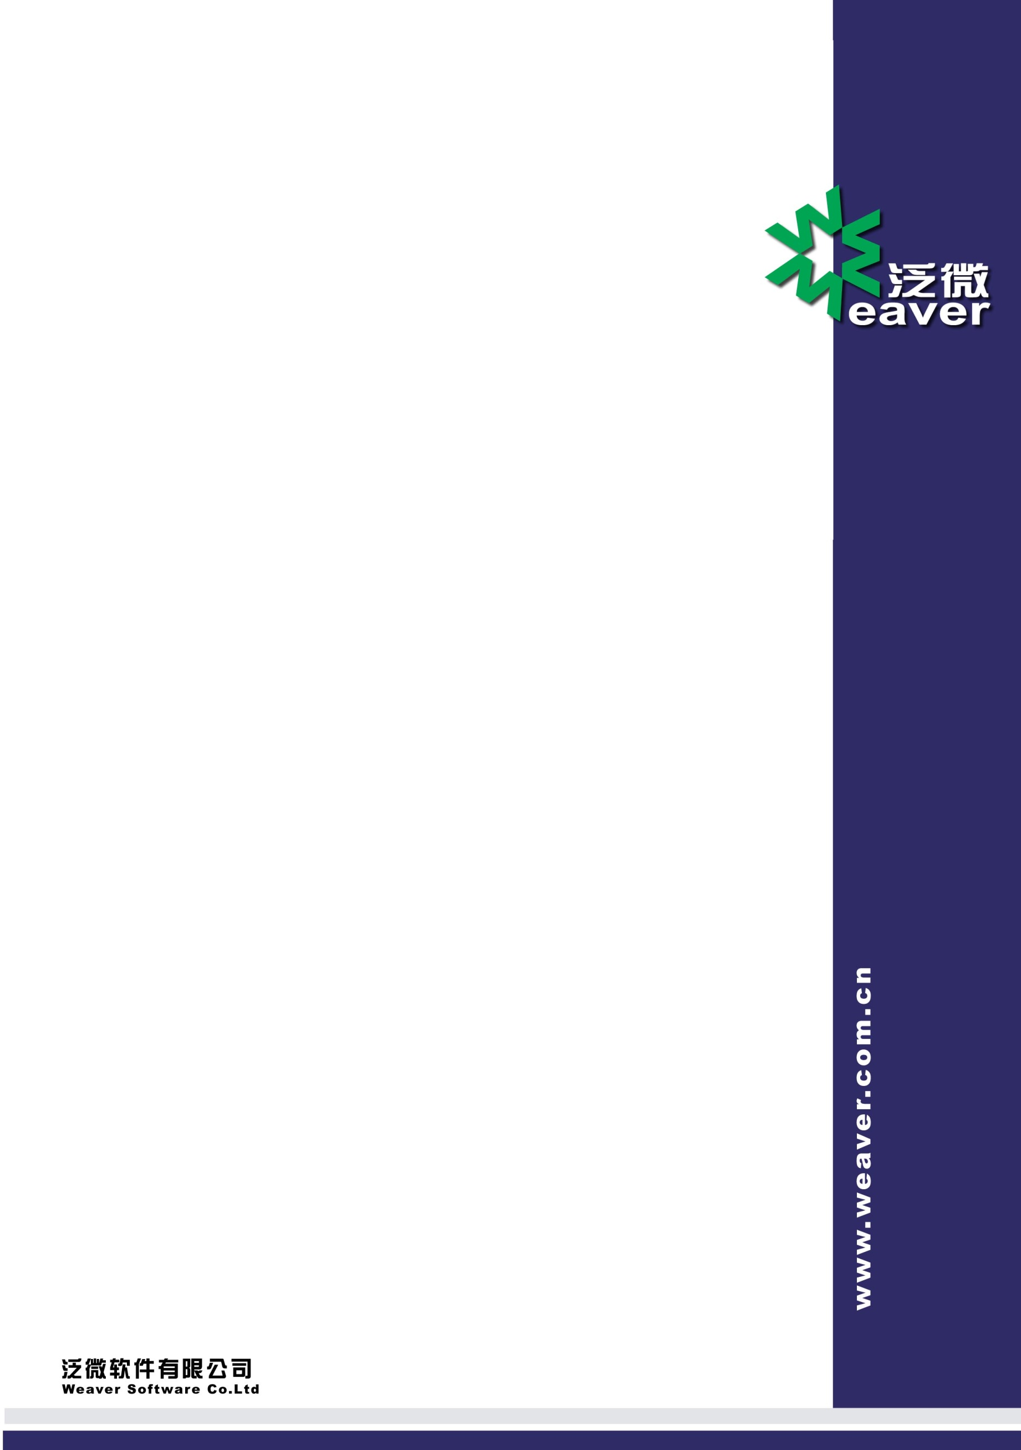

上海泛微网络科技股份有限公司

Weaver Software

上海·联航路1188号·浦江智谷33号楼泛微软件大厦

邮政编码：201112

电话：+86-021-68869298

传真：+86-021-50942278

电邮：sales@weaver.com.cn

中国铁塔e-cology协同办公系统项目

**泛微OA门户开发需求方案**

# 文档版本控制

|  |  |  |  |  |  |  |
| --- | --- | --- | --- | --- | --- | --- |
| **文档简要信息：** | | | | | | |
| 文档主题 | | 中国铁塔____泛微OA门户开发需求方案2017-12-07 | | | | |
| 作者 | | 丁文康 | | | | |
| 说明 | | 泛微OA门户开发需求方案 | | | | |
| **文档版本历史：** | | | | |  | |
| 序号 | 日期 | | 版本 | 变更说明 | 修改人 | 注释 |
|  | 2017-12-07 | | 1.0 | 初版新建 | 丁文康 | 初版新建 |
|  | 2017-12-13 | | 1.1 | 新增修改 | 乔艺 | 增加单点URL信息 |

**说明**

本文档为中国铁塔开发需求范围和需求设计文档。

**声明：**此文件仅供贵司内部参考，请勿外传。此文件的版权仅限于上海泛微软件有限公司，未经书面许可，任何单位和个人均不以任何方式透露给第三方公司或个人。

泛微软件—协同商务的倡导者！  
Weaver Software--- A Pioneer of Collaborative Commerce System!

目录

文档版本控制 2

一、 单点运营支撑系统和运营分析系统 4

二、待办和待阅 4

三、通讯录 4

四、阿里云邮箱集成 6

五、板块导航 7

六、与拓维OA并行阶段开发 8

七、进入系统时弹框控件下载时屏蔽RTX安装提示 8

1. 单点运营支撑系统和运营分析系统



运营支撑系统由4A提供URL，配置在OA中Top菜单中的运营支撑系统的按钮中。

运营分析系统提供URL，配置在OA中Top菜单中的运营分析系统的按钮中。

如下（注意：标准Top菜单中的按钮只支持两个字）。



因点击以上两个按钮时，需要跳转第三方系统页面，需开发人员获取Token后拼接到URL后边。

运营支撑系统嵌入页面地址：

测试环境：http://123.126.34.146:17904/uac/web3/jsp/local/chnt/chntlogin!ssoLogin.action

生产环境：http://123.126.34.146:20000/uac/web3/jsp/local/chnt/chntlogin!ssoLogin.action

OA请求访问4A“统一支撑运营系统”页面的url如下格式：

http://URL?token=token&appAcctId=appAcctId&flag=flag

如：

http://123.126.34.146:7080/uac/web3/jsp/local/chnt/chntlogin!ssoLogin.action?token=24|-16|-105|70|-76|-45|-119|68|21|-6|-125|86|-61|76|5|-66|-115|26|-83|-9|38|-93|-117|-31|-12&appAcctId=2000002546

运营分析系统URL：http://123.126.34.161:8090/default/cn.chinatower.bss.sso.ssoAuth.flow

二、待办和待阅

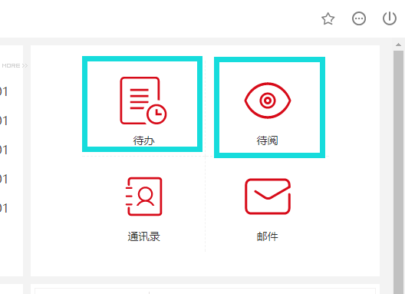

门户上会增加待办待阅功能。

在OA流程里将待办分为待办和待阅，待办是需要处理，并提交反馈的流程。待阅是只需查看，不需提交，操作，和反馈的流程。

三、通讯录

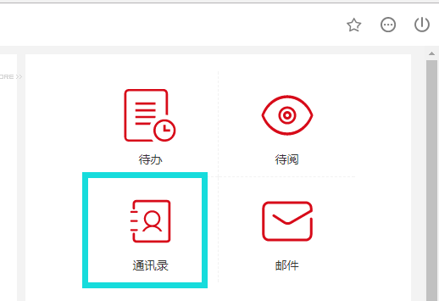

泛微OA需开发通讯录，点击通讯录会跳转到开发人员提供的通讯录页面。

通讯录具体要求

1. 左侧需展示组织结构，点击组织架构中的部门分部在右侧会自动加载对应的部门分部中的人员通讯录。
2. 展示的数据实现分页，以及首页，尾页，上一页，下一页，第？页/共？页等。
3. 高级搜索，要根据姓名，部门，职位，手机。
4. 个人通讯录类似于收藏夹属性，可收藏组织结构中的手机号

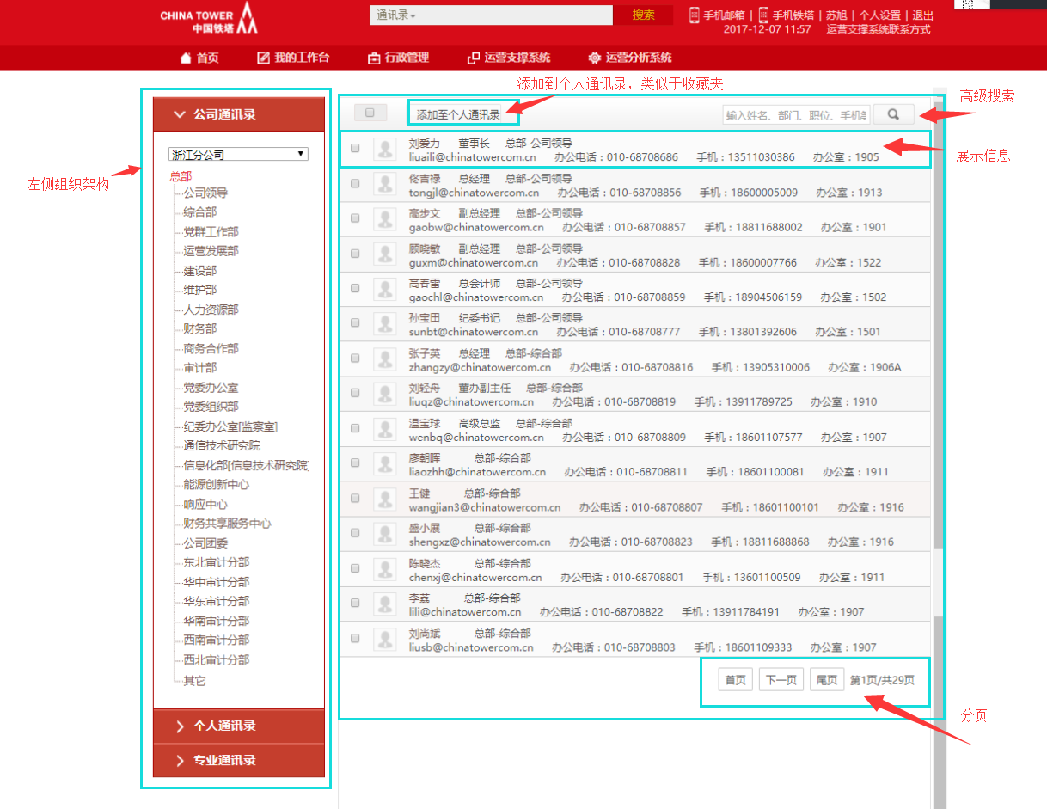

四、阿里云邮箱集成

点击门户中的邮件按钮时，需要单点到阿里云的邮箱。

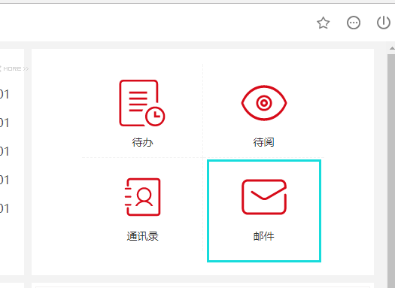

阿里云的开发参考文档

********

五、板块导航

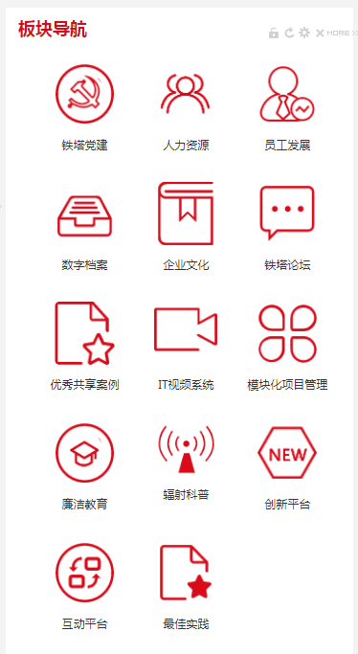

板块导航暂定有以上按钮，其中分三类，

A类：打开泛微OA应用的页面（无需开发）

B类：打开拓维OA（老OA）页面（开发单点），URL由拓维提供

C类：打开第三方系统的页面（开发单点），URL由第三方提供

此三类分配对应关系

A类：铁塔党建，企业文化

B类： 铁塔论坛：http://123.126.34.214:25025/BBS

优秀共享案例：http://123.126.34.214:25025/towerwork/case/toSsoIndex

模块化项目管理：http://123.126.34.214:25025/BBS/forumdisplay.jsp?fid=32

廉洁教育：http://123.126.34.214:25025/wcm/1/templets/PartyStyle_index.jsp

辐射科普：http://123.126.34.214:25025/BBS/index.jsp?gid=42

C类： 人力资源：http://101.227.251.213:9999/portal

员工发展：http://epm.italent.cn/UserLogin/CtsSsoForCasValid

数字档案：http://123.126.34.130:18880/archives/UupmExtSso/ssoLogon

IT视频系统：http://120.52.96.35:1616/uflow/video/init.do

创新平台：http://123.126.34.81:16666/uflow/innovate/index.do

互动平台：http://123.126.34.81:39193/KMBasePlat/towerQuestionIndexAction.do?method=loginIndex

最佳实践：http://123.126.34.81:39193/KMBasePlat

六、与拓维OA并行阶段开发

因泛微OA初期上线期间，部分功能需要在拓维（老OA）上进行工作，在两套OA并行阶段，泛微OA需在门户页面上增加拓维OA的按钮，开发单点登录到拓维OA系统。

若拓维OA产生待办时，需告知泛微OA，在门户中提醒用户（提醒方式未确定）

七、进入系统时弹框控件下载时屏蔽RTX安装提示

如下屏蔽安装其他工具

